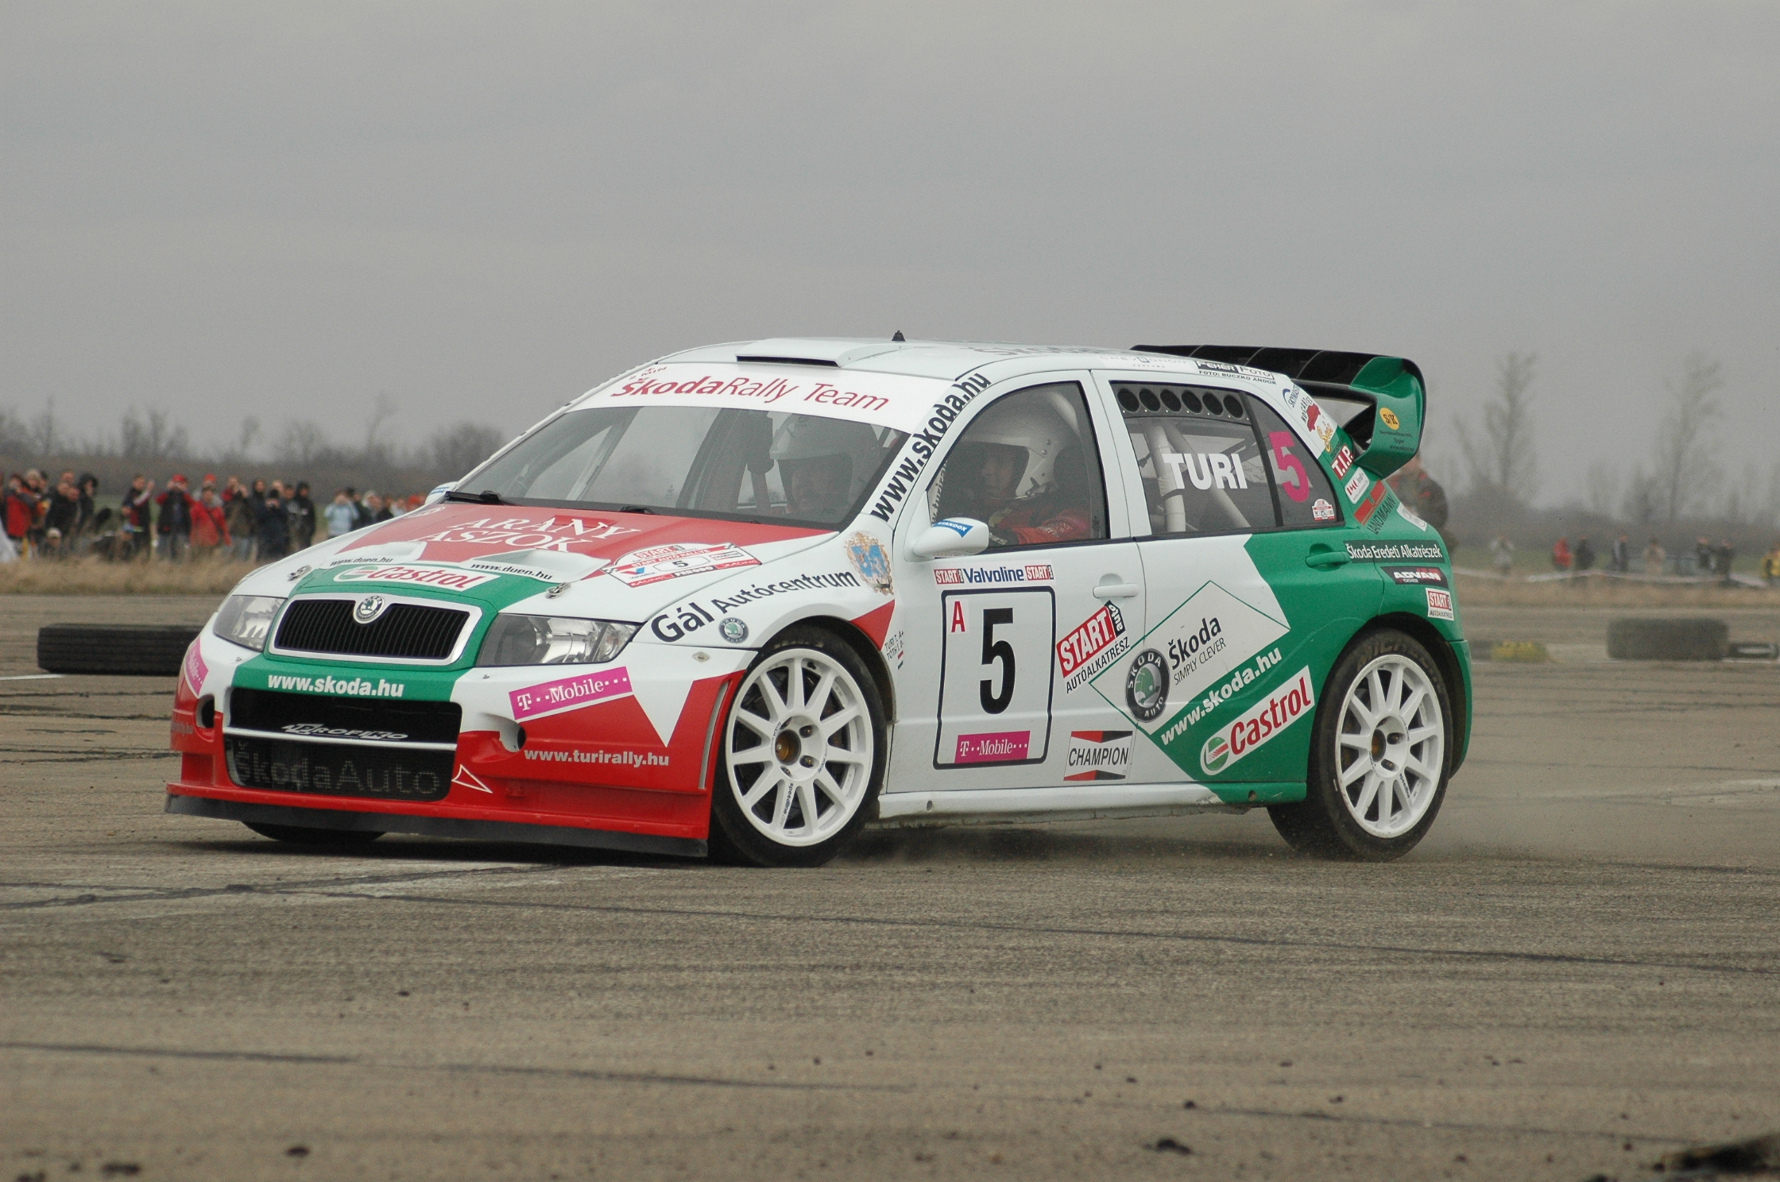
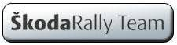

M E G H Í V Ó

A Skoda Rally Team meghívja a sajtó képviselőit és minden érdeklődőt az Országos Rally Bajnokság II. futamát jelentő, Miskolc Rally aszfalt versenyét megelőző sajtótájékoztatóra és közönségtalálkozóra.

- Itt lehetőség lesz testközelből is látni a Skoda Fabia WRC-t
- Tomi és Imi mesél az autóról és az egri futamról szerzett tapasztalatokról
- Tapasztalatot a pályabejárás során
- Plakát és képeslapok dedikálása

Helyszíne: Miskolc, Skoda Multi-Turbo Autószalon (gépátvétellel egy helyen)
Ideje: 2006.04.28 (péntek) 09:00 órakor

Szeretettel várunk benneteket:

Turi Tamást - Tóth Imre
és a Skoda Rally Team

Információk a csapatról: www.turirally.hu

